23.11.2012/EN
27.03.2013/CZ

Překlad: Kateřina Samková

FCI-Standard N° 5

ANGLICKÝ KOKRŠPANĚL

ENGLISH COCKER SPANIEL

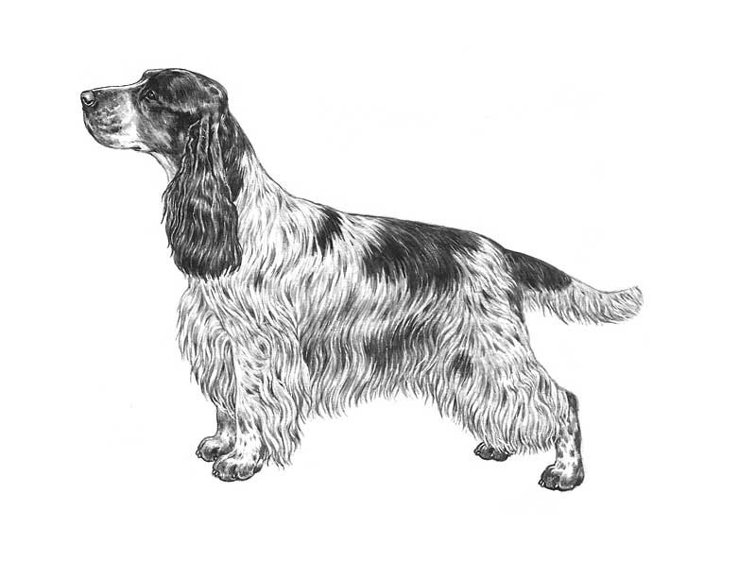

©M.Davidson, illustr. NKU Picture Library

Tato ilustrace nemusí nutně zobrazovat ideálního jedince plemene.

ZEMĚ PŮVODU: Velká Británie

DATUM PUBLIKACE PLATNÉHO STANDARDU: 08.10.2012.

VYUŽITÍ: slídič.

KLASIFIKACE F.C.I.: Skupina 8 přinašeči, slídiči, vodní psi.
Sekce 2 slídiči.
S pracovní zkouškou.

KRÁTKÝ VÝTAH Z HISTORIE:
Kokršpanělé byli uznáváni jako samostatné plemeno odlišené od polních španělů a špringršpanělů krátce po založení chovatelského klubu v roce 1873. Původně byl nazýván “cocking spaniel” což bylo odvozeno od anglického názvu pro sluku lesní, kterou často slídili. Jako u mnoha loveckých plemen existuje dnes rozdíl mezi jedinci, kteří jsou určeni na práci a mezi výstavními jedinci: výstavní kokršpaněl je robustnější, těžší verzí svého pracovního protějšku.

CELKOVÝ VZHLED: Lovecký pes s veselou povahou, zdatný, harmonicky stavěný, kompaktní.

DŮLEŽITÉ PROPORCE: Délka od kohoutku ke kořeni ocasu musí být zhruba stejná, jako je kohoutková výška.

CHOVÁNÍ / TEMPERAMENT: Přirozeně veselý; pro jeho pohyb je typické neustále vrtění ocasem, které získá na intenzitě zejména při práci na stopě zvěře, pohybuje se zcela beze strachu i v hustém houští; Jemný a přítulný pes, avšak plný života a překypující energií.

HLAVA

ČÁST MOZKOVÁ:
Mozkovna: Dobře vyvinutá, čistě modelovaná, ani příliš jemná, ani příliš těžká.
Stop: Stop výrazný, nachází se v poloviční vzdálenosti mezi špičkou nosní houby a týlním hrbolem.

ČÁST OBLIČEJOVÁ:
Nosní houba: Dostatečně široká, aby zajistila psu výborný čich.
Čenichová partie: Kvadratická.
Čelisti / zuby: Čelisti silné, s dokonalým, pravidelným a kompletním nůžkovým skusem, tj. horní řezáky těsně překrývají dolní řezáky a jsou posazeny v čelistech kolmo.
Líce: Nevystupují.
Oči: Plně vyplňují oční důlky, ale nejsou vypoulené. Jsou tmavě hnědé nebo hnědé, nikdy světlé, ale u játrově hnědých a játrově hnědě grošovaných a bílohnědých jsou tmavě oříškově hnědé, ladící se zbarvením srsti; s inteligentním, mírným výrazem, s bystrým, zářivým a veselým pohledem; okraje očních víček těsně přiléhají k oční kouli.
Uši: Mají tvar křídla, jsou zavěšené nízko v úrovni očí. Jejich kůže je jemná, mohou dosahovat až ke špičce nosu. Jsou bohatě osrstěné dlouhou, rovnou a hedvábnou srstí.

KRK: Přiměřené délky, svalnatý. Je správně vsazen mezi jemné, šikmo uložené lopatky. Bez volné kůže (laloku).

TRUP: Silný, kompaktní.
Horní linie: Pevná, rovná, od konce beder se mírně sklání ke kořeni ocasu.
Bedra: Krátká, široká.
Hrudník: Dobře vyvinutý, hrudní koš hluboký; vepředu není příliš široký ani příliš úzký. Žebra dobře klenutá.

OCAS: Nasazen poněkud níže než je hřbetní linie. V pohybu se musí živě vrtět a je nesen vodorovně, nikdy nesmí být nesen vztyčený. Dříve bylo obvyklé jej kupírovat.
Kupírovaný: Nikdy nesmí být natolik krátký, aby nebyl patrný jeho neúnavný, veselý pohyb při práci, ani tak dlouhý, aby tento pohyb nepříznivě ovlivňoval.
Nekupírovaný: Lehce prohnutý, střední délky, v dobrém poměru s velikostí těla, tak aby propůjčoval psovi celkově vyvážený vzhled; v ideálním případě nedosahuje pod hlezno. U kořene je silný a zužuje se do jemné špičky; v souladu s celkovým osrstěním je bohatě osrstěn (s praporci). V akci nesen živě a živě se pohybuje, nesen na úrovni hřbetní linie a ne výš; nikdy není nesen tak nízko, aby působil dojmem bázlivosti.

KONČETINY:

HRUDNÍ KONČETINY:
Celkový vzhled: Končetiny silných kostí, rovné, dostatečně krátké, aby dokázaly využít koncentrované síly. Nejsou příliš krátké, aby omezovaly enormní horlivost, která se očekává od tohoto vynikajícího loveckého psa.
Plece: Šikmo uložené a suché.
Přední tlapky: Tlapky jsou uzavřené, s dobře vyvinutými polštářky. Jsou to tzv. „kočičí tlapky“.

PÁNEVNÍ KONČETINY:
Celkový vzhled: Široké, dobře zaoblené a velmi svalnaté. Končetiny mají silnou kostru.
Kolena: Dobře zaúhlená.
Nadprstí: Pod hleznem krátké, umožňující silný posuv.
Zadní tlapky: Tlapky jsou uzavřené, s dobře vyvinutými polštářky. Jsou to tzv. „kočičí tlapky“.

CHODY / POHYB: Bezvadná akce končetin, se silným impulsem zezadu, prostorný.

OSRSTĚNÍ
SRST: Hladká, hedvábné textury, nikdy není drátovitá ani vlnitá, ne příliš bohatá, nikdy kudrnatá. Hrudní končetiny, trup a pánevní končetiny nad hlezny pokryté delší srstí (praporci).

ZBARVENÍ:
Jednobarevné: černá, červená, zlatá, játrová (čokoládová), černá s pálením (black-and-tan), játrová s pálením (liver-and-tan), Bílá není dovolena s výjimkou malého znaku na hrudi.
Vícebarevní:
Bikolor: černo-bílá, oranžovo-bílá, játrová a bílá, žlutá (lemon) a bílá, vše s /nebo bez tečkování
Trikolor: černo-bílá s pálením, játrovo-bílá s pálením
Bělouš: modrý bělouš, oranžový bělouš, citronový (lemon) bělouš, játrový bělouš, modrý bělouš s pálením, játrový bělouš s pálením.

Jakákoli barva nebo znaky jiné než výše uvedené jsou nežádoucí.

VELIKOST A HMOTNOST:
Výška v kohoutku: Psi 39 – 41
Feny 38 – 39 cm
Hmotnost: přibližně 13 – 14,5 kg

VADY: Každá odchylka od výše jmenovaných bodů se musí posuzovat jako vada, jejíž hodnocení musí odpovídat stupni její závažnosti a jejímu vlivu na celkový zdravotní stav a pohodu psa a jeho schopnost tradičního pracovního využití.

VYŘAZUJÍCÍ VADY:
- Agresivita nebo bázlivost

- Diskvalifikován musí být každý pes, u kterého se zřetelně projevují tělesné abnormality nebo poruchy chování.

Poznámka: Všichni psi musí mít obě normálně vyvinutá varlata, kompletně sestouplá v šourku.
